**KATA PENGANTAR**

Puji syukur kepada tuhan yang maha Esa, pada saat ini penulis dapat menyelesaikan Dokumen Perancangan dan Manual Singkat Penggunaan Aplikasi ini guna untuk mengikuti Uji Kompetensi Keahlian tahun pelajaran 2023/2024. Uji Kompetensi Keahlian (UKK) dilaksanakan untuk mengukur kemampuan peserta uji dalam mengerjakan tugas atau membuat suatu produk sesuai tuntutan standar kompetensi yang telah ditetapkan oleh pemerintah. Hasil UKK dari peserta akan menjadi indikator ketercapaian standar kompetensi lulusan dan pemberian sertifikat kompetensi yang sangat bermanfaat di dunia kerja nantinya.

Dalam proses pembuatan Dokumen Perancangan dan Manual Singkat Penggunaan Aplikasi ini, penulis mendapatkan banyak sekali dukungan dan bimbingan dari berbagai pihak. Untuk itu penulis mengucapkan banyak terima kasih kepada :

1. Bapak M. Sofa Ananda, S.Pd M.Pd ,selaku Kepala Sekolah SMK Negeri 9 Medan
2. Bapak Ardiansyah, ST ,selaku Ketua Kompetensi Keahlian Rekayasa Perangkat Lunak

serta selaku Guru Pembimbing penulis dalam menyelesaikan Project UKK dan Dokumen ini.

1. Penguji Eksternal Bapak Suhardi Syahputra, S.Kom , selaku penguji dari PT. Rangkai Utama Berjaya.
2. Kedua Orang tua yang telah memberikan dukungan berupa moril dan materil.
3. Seluruh pihak yang telah membantu penulis dalam penyelesaian jobsheet ini. Yang tidak dapat penulis sebutkan satu persatu.

Demikian Dokumen Perancangan dan Manual Singkat Penggunaan Aplikasi ini saya buat, Atas perhatiannya saya ucapkan Terima Kasih.

Penulis,

**LEMBAR PENGESAHAN PEMBIMBING**

Dokumen Perancangan dan Manual Singkat Penggunaan Aplikasi

Uji Kompetensi Keahlian yang Berjudul:

**APLIKASI WEBSITE GALERI FOTO**

**BERBASIS WEB**

Disusun Oleh:

**NAMA PESERTA : WALID FARDAN HARJOYUDANTO**

**NISN/NIS : 0069059221/21.12404**

**NO. PAKET SOAL : KM3063-P3-23/24**

**PAKET SOAL : PAKET - 3**

**KOMPETENSI KEAHLIAN : REKAYASA PERANGKAT LUNAK (RPL)**

Telah memenuhi syarat untuk Mengikuti Uji Kompetensi Keahlian

Pada

Program Studi : Teknik Komputer dan Informatika

Kompetensi Keahlian : Rekayasa Perangkat Lunak (RPL)

SMK Negeri 9 Medan

Medan, 26 Maret 2024

Kepala SMK Negeri 9 Medan Ketua Kompetensi Keahlian,

Guru Pembimbing,

**M. SOFA ANANDA S.Pd., M.Pd ARDIANSYAH, ST**

NIP. 19750201 200801 1 002 NIP. 19831013 201001 1 015

**LEMBAR PENGESAHAN PENGUJI**

Dokumen Perancangan dan Manual Singkat Penggunaan Aplikasi

Uji Kompetensi Keahlian yang Berjudul:

**APLIKASI WEBSITE GALERI FOTO**

**BERBASIS WEB**

**NAMA PESERTA : WALID FARDAN HARJOYUDANTO**

**NISN/NIS : 0069059221/21.12404**

**NO. PAKET SOAL : KM3063-P3-23/24**

**PAKET SOAL : PAKET - 3**

**KOMPETENSI KEAHLIAN : REKAYASA PERANGKAT LUNAK (RPL)**

TELAH DIPERIKSA DAN DIUJI PADA TANGGAL 26 MARET 2024

OLEH :

PENGUJI INTERNAL PENGUJI EKSTERNAL

**ARDIANSYAH, ST SUHARDI SYAHPUTRA, S.Kom**

**DAFTAR ISI**

**KATA PENGANTAR**  i

**LEMBAR PENGESAHAN PEMBIMBING**  ii

**LEMBAR PENGESAHAN PENGUJI**  iii

**DAFTAR ISI**  iv

**MENGENAL APLIKASI WEB GALERI FOTO**  1

1.1. Definisi Website Galeri Foto 1

1.2. Manfaat dan Tujuan Aplikasi 1

1.3. Bahasa Pemrograman yang digunakan 2

**KONSEP PEMODELAN APLIKASI**  3

2.1. Konsep Alur Perancangan Aplikasi 3

2.2. Use Case Diagram Aplikasi 3

2.3. Activity Diagram Aplikasi 5

2.4. DFD (Data Flow Diagram) Aplikasi 7

2.4.1. DFD Context 8

2.4.2. DFD Level 1.1 ……… 8

2.4.3. DFD Level 1.2 ……… 9

**PERANCANGAN DATABASE**  10

3.1. Physical Data Model (PDM) 10

3.2. Membuat Database 10

3.3. Perancangan Tabel 11

3.3.1. Tabel User 11

3.3.2. Tabel Album 11

3.3.3. Tabel Foto 12

3.3.4. Tabel LikeFoto 12

3.3.5. Tabel KomentarFoto 13

3.4. BackUp (Export) dan Restore (Import) Database 13

**DESAIN RANCANGAN USER INTERFACE/USER EXPERIENCE (UI/UX)**  14

4.1. Login 14

4.2. Halaman Dashboard Utama 14

4.3. Menu Aplikasi 15

4.4. Halaman Album………………….. 15

4.5. Halaman Foto ….. 16

4.6. Halaman CRUD (Create, Read, Update, Delete) 16

4.6.1. CRUD User 16

4.6.2. CRUD Album……………. 17

4.6.3. CRUD Foto……………... 18

**MANUAL SINGKAT PENGGUNAAN APLIKASI**  20

5.1. Kebutuhan Alat dan Bahan 20

5.2. Instalasi Aplikasi Pendukung 21

5.3. Fitur-Fitur Minimal dan Pembagian Privilege dalam Aplikasi 22

5.4. Cara Kerja Penggunaan Aplikasi 22

**LINK DOKUMENTASI GITHUB** 23

**PENUTUP**  24

**PROFIL PESERTA UJI KOMPETENSI KEAHLIAN**

**LEMBAR PEMBIMBINGAN UKK**

**MENGENAL APLIKASI WEB GALERI FOTO**

* 1. **Definisi Website Galeri Foto**

Website galeri foto adalah sebuah situs web yang dirancang khusus untuk menampilkan koleksi foto-foto dalam berbagai kategori atau tema. Tujuan utamanya adalah untuk memudahkan pengguna dalam menelusuri dan menikmati beragam gambar secara visual. Website ini biasanya dilengkapi dengan fitur pencarian, kategori, dan tata letak yang memudahkan pengguna untuk menemukan dan menavigasi foto-foto yang mereka minati. Galeri foto juga dapat berfungsi sebagai platform bagi fotografer atau seniman untuk memamerkan karya-karya mereka kepada khalayak secara online.

* 1. **Manfaat dan Tujuan Aplikasi**

Website Galeri Foto merupakan sebuah platform digital yang memungkinkan pengguna untuk menampilkan dan berbagi berbagai jenis koleksi foto secara online. Sebagai salah satu alternatif bisnis digital di era modern, website galeri foto memberikan beberapa manfaat bagi pengguna, di antaranya:

1. Memudahkan pengguna dalam menelusuri dan menikmati berbagai koleksi foto secara praktis dan efisien.
2. Memberikan aksesibilitas bagi pengguna untuk menikmati berbagai jenis karya visual dari berbagai tempat di seluruh dunia.
3. Menawarkan kesempatan untuk mendapatkan inspirasi dan ide-ide kreatif dari berbagai karya visual yang dipamerkan.
4. Memberikan ruang bagi pengguna untuk memamerkan foto terbaik mereka sendiri dan mendapatkan apresiasi dari komunitas yang lebih luas.
5. Memungkinkan pengguna untuk dengan mudah membandingkan dan mengeksplorasi berbagai jenis foto yang tersedia, termasuk ilustrasi, seni digital, potret, dan sebagainya.
6. Menyediakan fitur unduh(download) untuk memungkinkan pengguna untuk mengunduh dan menyimpan foto-foto yang mereka sukai.

Jobsheet ini bertujuan untuk :

1. Menjadi panduan kerja serta dokumentasi langkah-langkah yang dilakukan dalam penyelesaian proyek atau tugas yang diberikan dalam batas waktu yang telah ditetapkan.
2. Dokumen pertanggung jawaban peserta terhadap proses dan tahapan yang telah dilakukan untuk mengikuti Ujian Nasional Praktik Kejuruan.
   1. **Bahasa Pemograman yang Digunakan**
3. **HTML**

HyperText Markup Language(HTML) adalah bahasa markah standar untuk dokumen yang dirancang untuk ditampilkan di peramban internet. Ini dapat dibantu oleh teknologi seperti Cascading Style Sheets dan bahasa skrip lainnya seperti JavaScript, dan PHP.

1. **CSS**

CSS (Cascading Style Sheets) adalah bahasa pemrograman yang digunakan untuk mengatur tampilan dan tata letak elemen-elemen yang ditandai oleh HTML pada halaman web. CSS memungkinkan desainer web untuk memisahkan struktur dan gaya dari sebuah halaman web, sehingga memungkinkan untuk mengubah tampilan secara konsisten di seluruh situs.

1. **PHP**

Bahasa pemrograman yang umum dipakai dalam pembuatan dan pengembangan suatu web. Sebetulnya, dilansir dari PHP.net, PHP merupakan singkatan dari PHP: Hypertext Prepocessor. Menurut situs tersebut, PHP adalah bahasa pemrograman yang banyak digunakan secara luas dan secara khusus sesuai untuk pengembangan web.

1. **Javascript**

JavaScript adalah suatu bahasa pemrograman tingkat tinggi dan dinamis. JavaScript populer di internet dan dapat bekerja di sebagian besar penjelajah web populer seperti Google Chrome, Internet Explorer, Mozilla Firefox, Netscape dan Opera. Kode JavaScript dapat disisipkan dalam halaman web menggunakan tag script, dan membantu halaman web terlihat lebih interaktif.

1. **Bootstrap**

Bootstrap adalah sebuah framework front-end yang digunakan untuk mempercepat dan menyederhanakan proses pengembangan website dan aplikasi web. Dikembangkan oleh tim Twitter, Bootstrap menyediakan serangkaian alat dan komponen yang siap pakai, seperti grid sistem responsif, formulir, tombol, navigasi, dan lain-lain, yang telah dirancang dengan baik dan dapat disesuaikan sesuai kebutuhan.

**KONSEP PEMODELAN APLIKASI**

**2.1. Konsep Alur Perancangan Aplikasi**

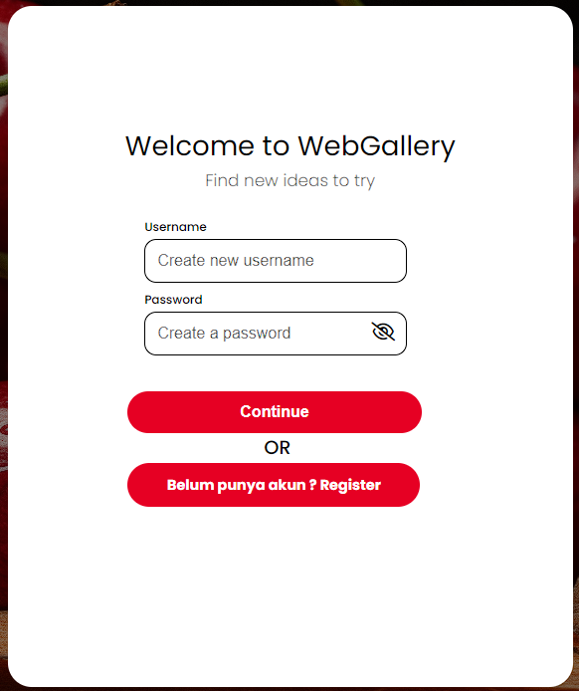

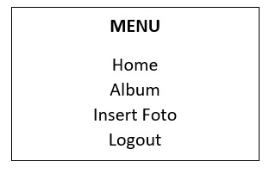



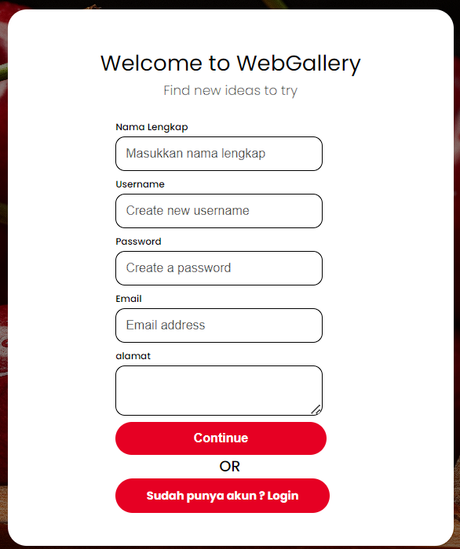

Penjelasan:

Dari konsep alur perancangan aplikasi ini terdapat beberapa fitur-fitur menu yang bisa digunakan oleh user, Seperti pada contoh gambar diatas.

**2.2. Use Case Diagram Aplikasi**

Use case diagram adalah jenis diagram UML (Unified Modeling Language) yang menggambarkan fungsi, ruang lingkup, dan interaksi pengguna dengan sistem tersebut. Diagram use case memvisualisasikan interaksi antara pengguna (aktor) dan sistem (use case), serta tindakan apa saja yang dapat dilakukan aktor terhadap use case secara rinci.

**Simbol Dalam Use Case Diagram**

|  |  |
| --- | --- |
| **Simbol** | **Keterangan** |
|  | **Aktor:** Mewakili peran orang, sistem yang lain, atau alat ketika berkomunikasi dengan use case. |
|  | **Use case**: Abstraksi dan interaksi antara sistem dan aktor. |
|  | **Association**: Abstraksi dari penghubung antara aktor dengan use case. |
|  | **Generalisasi:** Menunjukkan spesialisasi aktor untuk dapat berpartisipasi dengan use case. |
|  | **<<include>>:** Menunjukkan bahwa suatu use case seluruhnya merupakan fungsionalitas dari use case lainnya. |
|  | **<<extend>>:** Menunjukkan bahwa suatu use case merupakan tambahan fungsional dari use case lainnya jika suatu kondisi terpenuhi. |

**Adapun Use Case Diagram yang digunakan penulis untuk aplikasi Web Galeri Foto adalah sebagai berikut:**

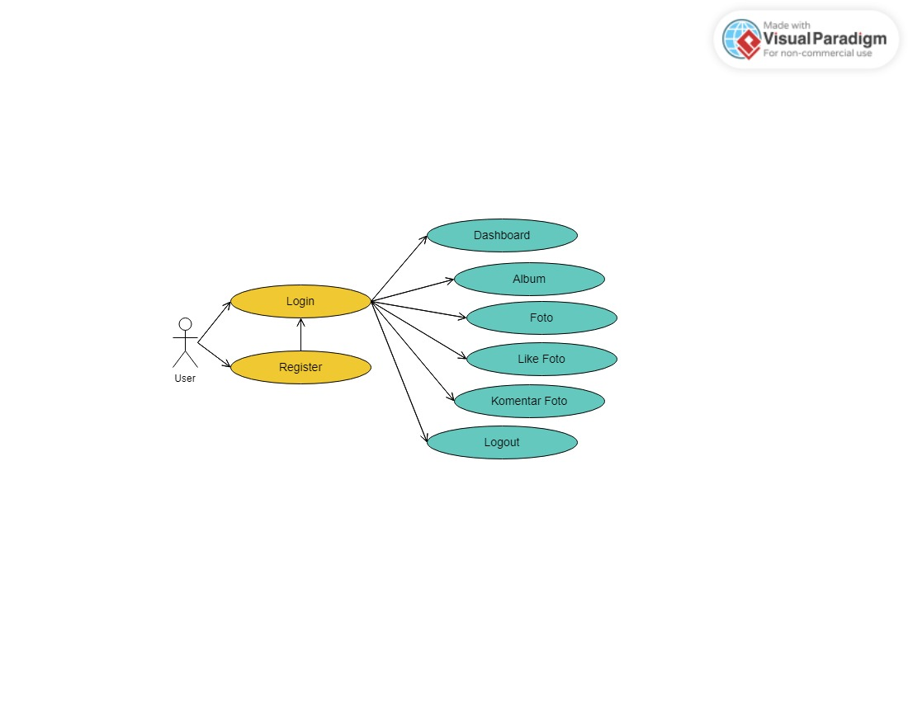

Penjelasan:

Diagram ini menggambarkan interaksi antara pengguna dengan sistem melalui proses login dan register. Setelah login, pengguna dapat mengakses beberapa fitur, termasuk dashboard, album, foto, memberikan like , dapat memberikan komentar pada foto, dan logout.

**2.3. Activity Diagram Aplikasi**

Activity Diagram adalah representasi grafis dari [alur kerja](https://en.wikipedia.org/wiki/Workflow) aktivitas dan tindakan bertahap dengan dukungan untuk pilihan, iterasi, dan konkurensi. Dalam [Unified Modeling Language](https://en.wikipedia.org/wiki/Unified_Modeling_Language) , diagram aktivitas dimaksudkan untuk memodelkan proses komputasi dan organisasi (yaitu alur kerja), serta aliran data yang bersinggungan dengan aktivitas terkait.

**Simbol Activity Diagram**

|  |  |
| --- | --- |
| **Simbol** | **Keterangan** |
|  | **Status Awal:** Sebuah diagram aktivitas memiliki sebuah status awal. |
|  | **Aktivitas:** Aktivitas yang dilakukan oleh sistem, biasanya diawali dengan kata kerja. |
|  | **Percabangan / Decision:** Percabangan di mana ada pilihan aktivitas yang lebih dari satu. |
|  | **Penggabungan / Join:** Penggabungan di mana dua jalur aktivitas digabungkan menjadi satu. |
|  | **Status Akhir:** Status akhir yang dilakukan oleh sistem, sebuah diagram aktivitas memiliki sebuah status akhir. |
|  | **Swimlane:** Swimlane memisahkan organisasi bisnis yang bertanggung jawab terhadap aktivitas yang terjadi. |

**Adapun Use Case Diagram yang digunakan penulis untuk aplikasi Web Galeri Foto adalah sebagai berikut:**

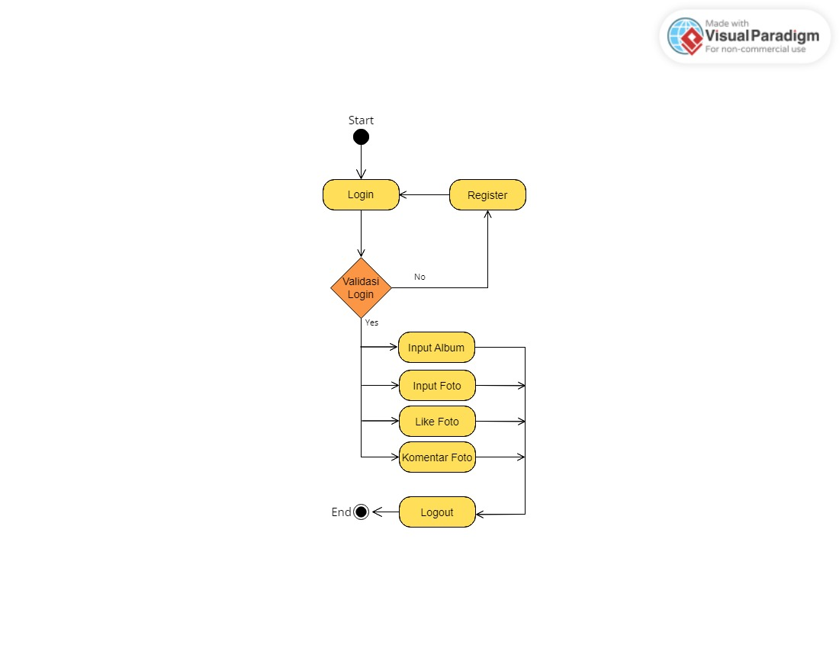

Penjelasan:

Diagram ini menjelaskan proses interaksi pengguna dengan aplikasi album foto. Proses dimulai dengan pengguna yang masuk atau login. Jika login divalidasi, mereka mendapatkan akses ke berbagai fitur seperti melihat album, foto, profil, menyukai dan tidak menyukai foto, serta memberikan komentar. Jika validasi login gagal, mereka memiliki opsi untuk mendaftar atau register. Proses berakhir ketika pengguna keluar atau logout.

**2.4. DFD (Data Flow Diagram) Aplikasi**

DFD adalah suatu diagram yang menggambarkan aliran data dari sebuah proses yang sering disebut dengan sistem informasi. Di dalam *data flow diagram*juga menyediakan informasi mengenai *input*dan *output* dari tiap entitas dan proses itu sendiri.

Dalam diagram alir data juga tidak mempunyai kontrol terhadap *flow*-nya, sehingga tidak adanya aturan terkait keputusan atau pengulangan. Bentuk penggambaran berupa data ***flowchart***dengan skema yang lebih spesifik.



1. External entity

Simbol External entity atau terminator adalah pihak yang berada di luar sistem, bisa berupa individu, organisasi, divisi, perusahaan, atau sistem lain. External entity akan memberikan input ke sistem atau menerima output dari sistem. Simbol DFD yang satu ini digambarkan dengan simbol kotak atau persegi panjang.

1. Process

Process dalam DFD adalah proses yang dilakukan sebuah mesin untuk mengubah input menjadi output menjadi format yang berbeda. Hal ini digambarkan dengan simbol lingkaran atau persegi panjang dengan garis di bagian dalamnya.

1. Data Flow

Data flow adalah arus data yang mengalir di antara suatu proses, terminator, dan data store. Hal ini digambarkan dengan simbol tanda panah.

1. Data Store

Data store adalah file yang menyimpan data atau informasi untuk digunakan kemudian. Dengan kata lain, data store adalah database. Biasanya, data store berupa tabel sehingga lebih mudah diolah. Setiap data store harus terhubung dengan setidaknya satu input dan satu output. Data store digambarkan dengan simbol dua garis sejajar.

**2.4.1 DFD Context**

Login

Register

Input Album

Input Foto

Like

Komentar

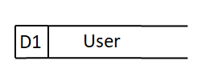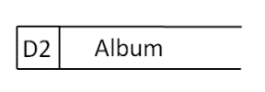

Read

write

Read

write

Read

Album

Foto

**User**

**Aplikasi Web Galeri Foto**

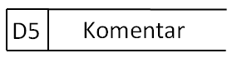

write

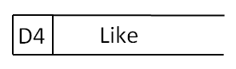

Read

write

Read

write

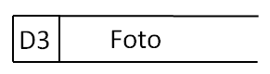

**Penjelasan:** Pengguna dapat melakukan beberapa aksi melalui aplikasi web galeri foto, termasuk login, register, input album, input foto,memberikan like pada foto, serta memberikan komentar pada foto. Pengguna berinteraksi dengan aplikasi dengan mengirimkan informasi (seperti mendaftar atau login) dan menerima umpan balik (melihat album dan foto).

**2****.4.2. DFD Level 1.1**

Data Album

**1.1**

write

**User**

**Album**

Read



**Penjelasan:** Aplikasi Web Galeri Foto mengelola interaksi terkait album, memungkinkan pengguna membuat, mengedit, dan mengambil data atau melihat informasi terkait album. Data store Album menyimpan informasi album.

**2.4.3. DFD Level 1.2**

Input Album

Input Foto

Like

Komentar

**User**

Album Foto

Read



**1.2**

**Gallery/**

**Dashboard**

write



Read

Read

write

Read

write



Penjelasan:

DFD level 1.2 menggambarkan sistem Gallery / Dashboard dalam Aplikasi Web Galeri Foto. Pengguna dapat berinteraksi dengan komponen seperti Album, Foto, Like, Komentar. Sistem ini mengelola data terkait album dan interaksi pengguna.

**PERANCANGAN DATABASE**

**3.1. Physical Data Model (PDM)**

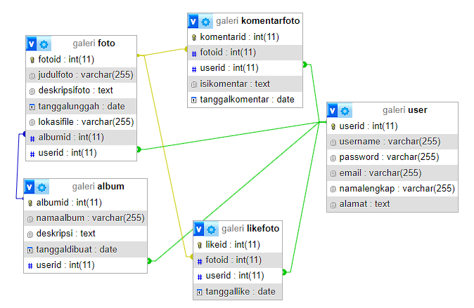

**3.2. Membuat Database**

* Buka peramban web dan akses PHPMyAdmin dengan mengetikkan localhost/phpmyadmin di bilah alamat.
* Setelah itu klik tab "Database" di bagian atas. Kemudian, masukkan nama database yang ingin di buat, misalnya “ukk_galerifoto” di bidang yang disediakan dan klik tombol "Buat" (atau "Create").
* Setelah membuat database, Anda dapat membuat tabel baru dengan mengklik nama database yang baru Anda buat di panel sebelah kiri, lalu klik tab "Tabel" dan ikuti panduan untuk menentukan nama tabel, kolom, dan tipe data untuk setiap kolom.
* Setelah menentukan struktur tabel, jangan lupa untuk menyimpan perubahan dengan mengklik tombol "Simpan" atau "Buat" (atau "Create") pada langkah terakhir

**3.3. Perancangan Tabel**

**3.3.1. Tabel User**

|  |  |  |  |  |  |  |
| --- | --- | --- | --- | --- | --- | --- |
| No. | Fields | Type | Size | Null | Index | Attribute |
| 1 | userid | int | 11 | Not | Primary Key | AUTO_INCREMENT |
| 2 | username | varchar | 255 | Not | - | - |
| 3 | password | varchar | 255 | Not | - | - |
| 4 | email | varchar | 255 | Not | - | - |
| 5 | namalengkap | varchar | 255 | Not | - | - |
| 6 | alamat | text | - | Not | - | - |

Syntax MySQL :

CREATE TABLE user (

userid INT(11) NOT NULL AUTO_INCREMENT,

username VARCHAR(255) NOT NULL,

password VARCHAR(255) NOT NULL,

email VARCHAR(255) NOT NULL,

namalengkap VARCHAR(255) NOT NULL,

alamat TEXT NOT NULL,

PRIMARY KEY (userid)

);

**3.3.2. Tabel Album**

|  |  |  |  |  |  |  |
| --- | --- | --- | --- | --- | --- | --- |
| No. | Fields | Type | Size | Null | Index | Attribute |
| 1 | albumid | int | 11 | Not | Primary Key | AUTO_INCREMENT |
| 2 | namaalbum | varchar | 255 | Not | - | - |
| 3 | deskripsi | text | - | Not | - | - |
| 4 | tanggaldibuat | date | - | Not | - | - |
| 5 | userid | int | 11 | Not | Unique | - |

Syntax MySQL :

CREATE TABLE album (

albumid INT(11) NOT NULL AUTO_INCREMENT,

namaalbum VARCHAR(255) NOT NULL,

deskripsi TEXT NOT NULL,

tanggaldibuat DATE NOT NULL,

userid INT(11) NOT NULL,

PRIMARY KEY (albumid),

UNIQUE (userid),

FOREIGN KEY (userid) REFERENCES user(userid)

);

**3.3.3. Tabel Foto**

|  |  |  |  |  |  |  |
| --- | --- | --- | --- | --- | --- | --- |
| No. | Fields | Type | Size | Null | Index | Attribute |
| 1 | fotoid | int | 11 | Not | Primary Key | AUTO_INCREMENT |
| 2 | judulfoto | varchar | 255 | Not | - | - |
| 3 | deskripsifoto | text | - | Not | - | - |
| 4 | tanggalunggah | date | - | Not | - | - |
| 5 | lokasifile | varchar | 255 | Not | - | - |
| 6 | albumid | int | 11 | Not | Unique | - |
| 7 | userid | int | 11 | Not | Unique | - |

Syntax MySQL :

CREATE TABLE foto (

fotoid INT(11) NOT NULL AUTO_INCREMENT,

judulfoto VARCHAR(255) NOT NULL,

deskripsifoto TEXT NOT NULL,

tanggalunggah DATE NOT NULL,

lokasifile VARCHAR(255) NOT NULL,

albumid INT(11) NOT NULL,

userid INT(11) NOT NULL,

PRIMARY KEY (fotoid),

UNIQUE (albumid),

UNIQUE (userid),

FOREIGN KEY (albumid) REFERENCES album(albumid),

FOREIGN KEY (userid) REFERENCES user(userid)

);

**3.3.4. Tabel Like Foto**

|  |  |  |  |  |  |  |
| --- | --- | --- | --- | --- | --- | --- |
| No. | Fields | Type | Size | Null | Index | Attribute |
| 1 | likeid | int | 11 | Not | Primary Key | AUTO_INCREMENT |
| 2 | fotoid | int | 11 | Not | Unique | - |
| 3 | userid | int | 11 | Not | Unique | - |
| 4 | tanggallike | date | - | Not | - | - |

Syntax MySQL :

CREATE TABLE likefoto (

likeid INT(11) NOT NULL AUTO_INCREMENT,

fotoid INT(11) NOT NULL,

userid INT(11) NOT NULL,

tanggallike DATE NOT NULL,

PRIMARY KEY (likeid),

UNIQUE (fotoid, userid),

FOREIGN KEY (fotoid) REFERENCES foto(fotoid),

FOREIGN KEY (userid) REFERENCES user(userid)

);

**3.3.5. Tabel Komentar Foto**

|  |  |  |  |  |  |  |
| --- | --- | --- | --- | --- | --- | --- |
| No. | Fields | Type | Size | Null | Index | Attribute |
| 1 | komentarid | int | 11 | Not | Primary Key | AUTO_INCREMENT |
| 2 | fotoid | int | 11 | Not | Unique | - |
| 3 | Userid | int | 11 | Not | Unique | - |
| 4 | isikomentar | text | - | Not | - | - |
| 5 | tanggalkomentar | date | - | Not | - | - |

Syntax MySQL :

CREATE TABLE komentarfoto (

komentarid INT(11) NOT NULL AUTO_INCREMENT,

fotoid INT(11) NOT NULL,

userid INT(11) NOT NULL,

isikomentar TEXT NOT NULL,

tanggalkomentar DATE NOT NULL,

PRIMARY KEY (komentarid),

UNIQUE (fotoid, userid),

FOREIGN KEY (fotoid) REFERENCES nama_tabel_foto(fotoid),

FOREIGN KEY (userid) REFERENCES nama_tabel_pengguna(userid)

);

**3.4. BackUp (Export) dan Restore (Import) Database**

1. Mem-back up data

* Buka Localhost/PhpMyAdmin dan buka database ukk_webgalerifoto
* Masuk ke bagian Ekspor
* Setelah itu ada pilihan metode Ekspor, ada metode cepat dan custom
* Lalu, klik metode yang cepat
* Dan terakhir klik tombol Ekspor

2. Me-restore data

* Buka Localhost/PhpMyAdmin dan buka database ukk_webgalerifoto
* Masuk ke bagian Import
* Klik, choose file untuk mengambil file
* Lalu, pilih file database yang akan di import
* Dan terakhir, klik Import

**DESAIN RANCANGAN USER INTERFACE/ USER EXPERIENCE (UI/UX)**

**4.1. Login**

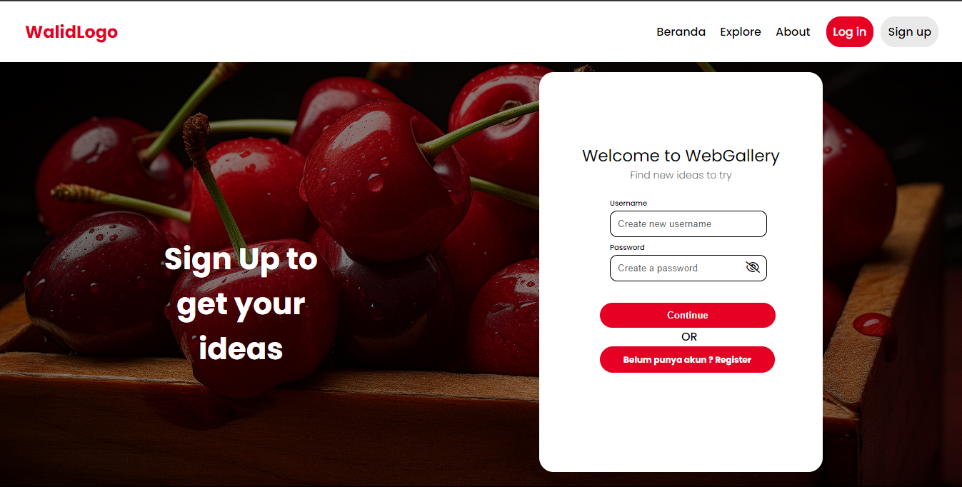

Penjelasan :

Pada halaman login, user dapat memasukkan Username dan Password yang sudah di daftarkan sehingga bisa masuk ke halaman Dashboard.

**4.2. Halaman Dashboard Utama**

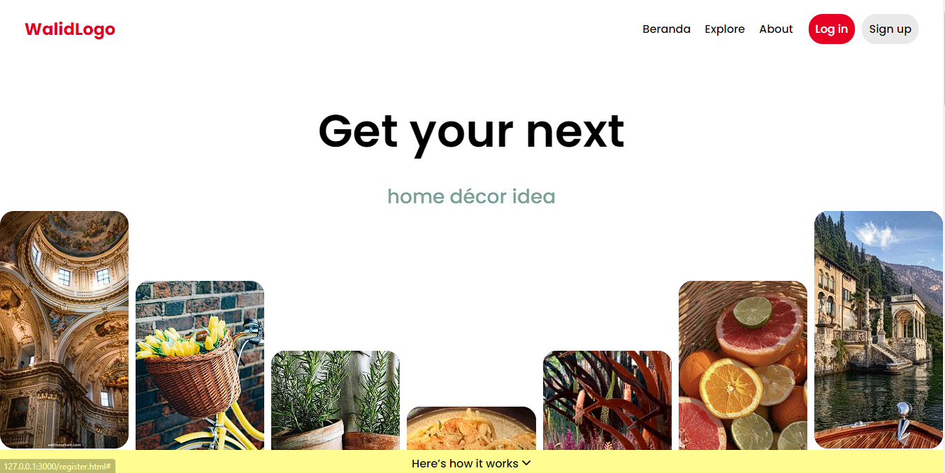

Penjelasan:

Jika sudah berhasil login, maka user akan masuk kedalam dashboard gallery dan bisa mengakses semua fitur yang ada, seperti menginput album, menambah foto, memberi like untuk foto yang ada, dan memberi komentar di foto tersebut.

**4.3. Menu Aplikasi**



Penjelasan:

Website Galeri Foto ini memiliki beberapa menu, yaitu menu Home, Album, Input Foto, dan Logout yang bisa diakses oleh user yang sudah login.

**4.4. Halaman Album**

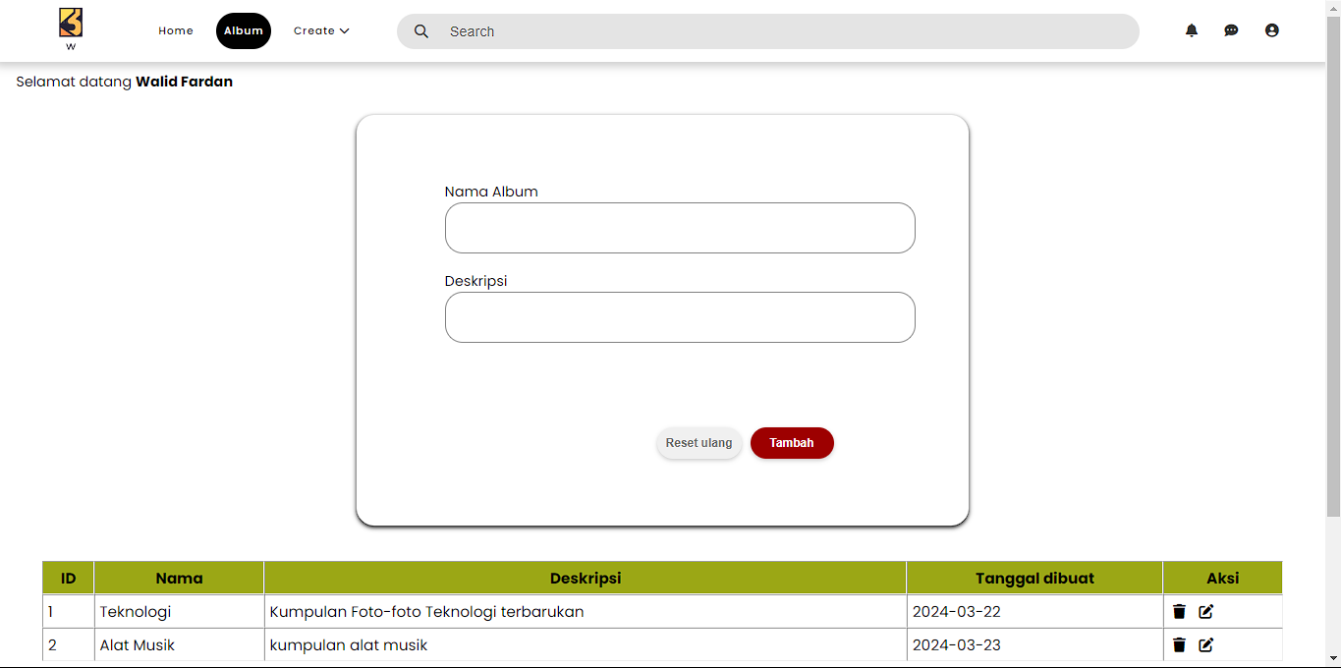

Penjelasan:

Di menu album ini user bisa menginput album baru. User juga bisa mengedit dan menghapus album miliknya. Semua user bisa menambahkan foto kedalam album yang ada, tapi yang bisa mengedit dan menghapus album hanyalah user yang membuat album tersebut.

**4.5. Halaman Foto**

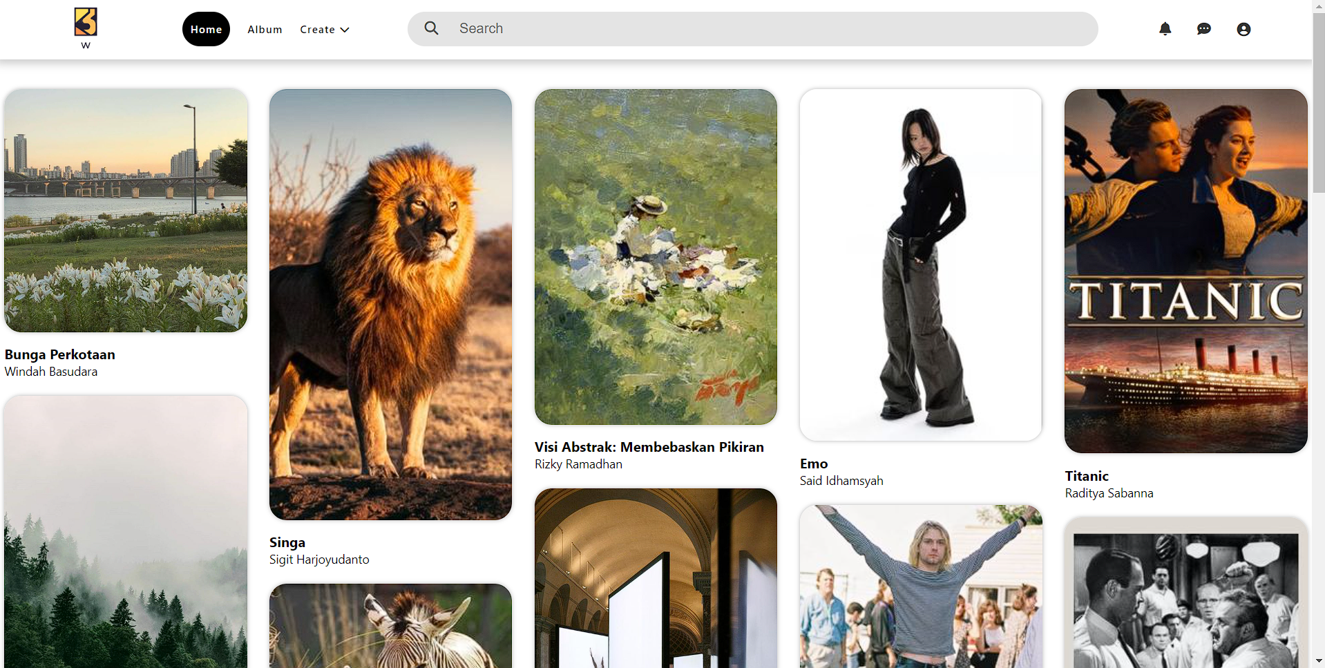

Penjelasan:

Di menu foto ini user bisa menambahkan foto baru. User bisa mengedit dan juga menghapus foto miliknya.

**4.6. Halaman CRUD (Create, Read, Update, Delete)**

**4.6.1. CRUD User**

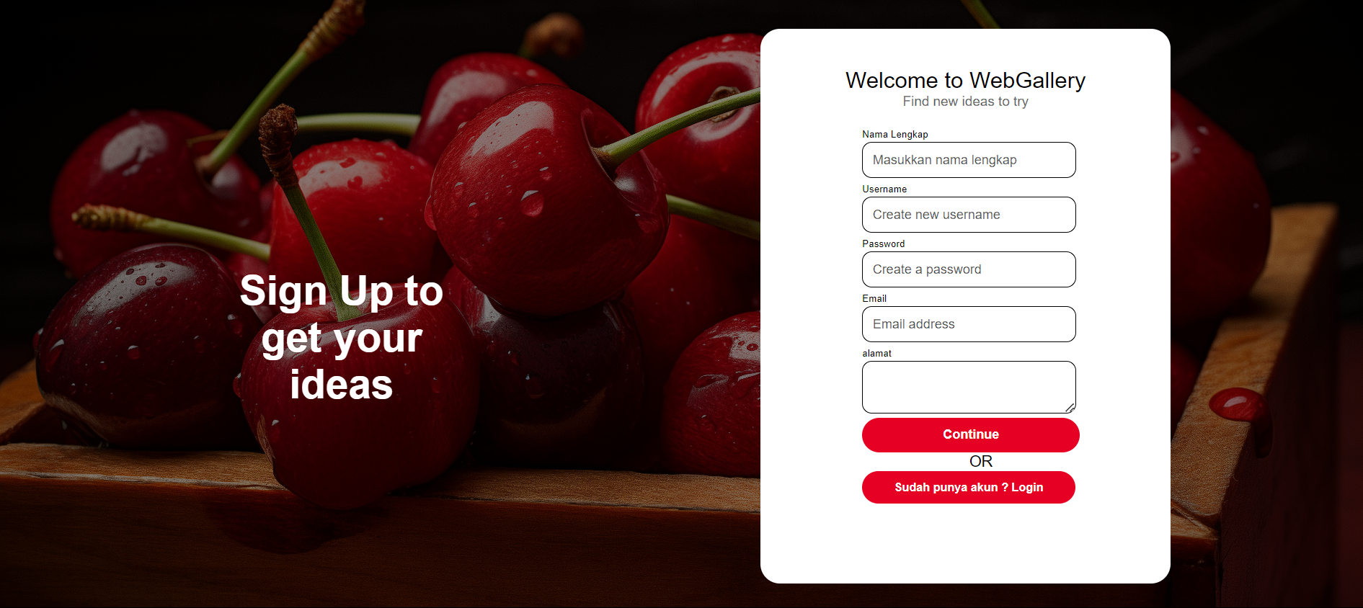

Penjelasan:

Diatas adalah form registrasi user. Jika ingin membuat / menambah akun baru, user bisa mendaftar dari form tersebut.

**4.6.2. CRUD Album**

**- Create Album**



Penjelasan:

Gambar diatas adalah fotm yang digunakan untuk menginput sebuah album baru kedalam sistem atau aplikasi.

**- Update Album**

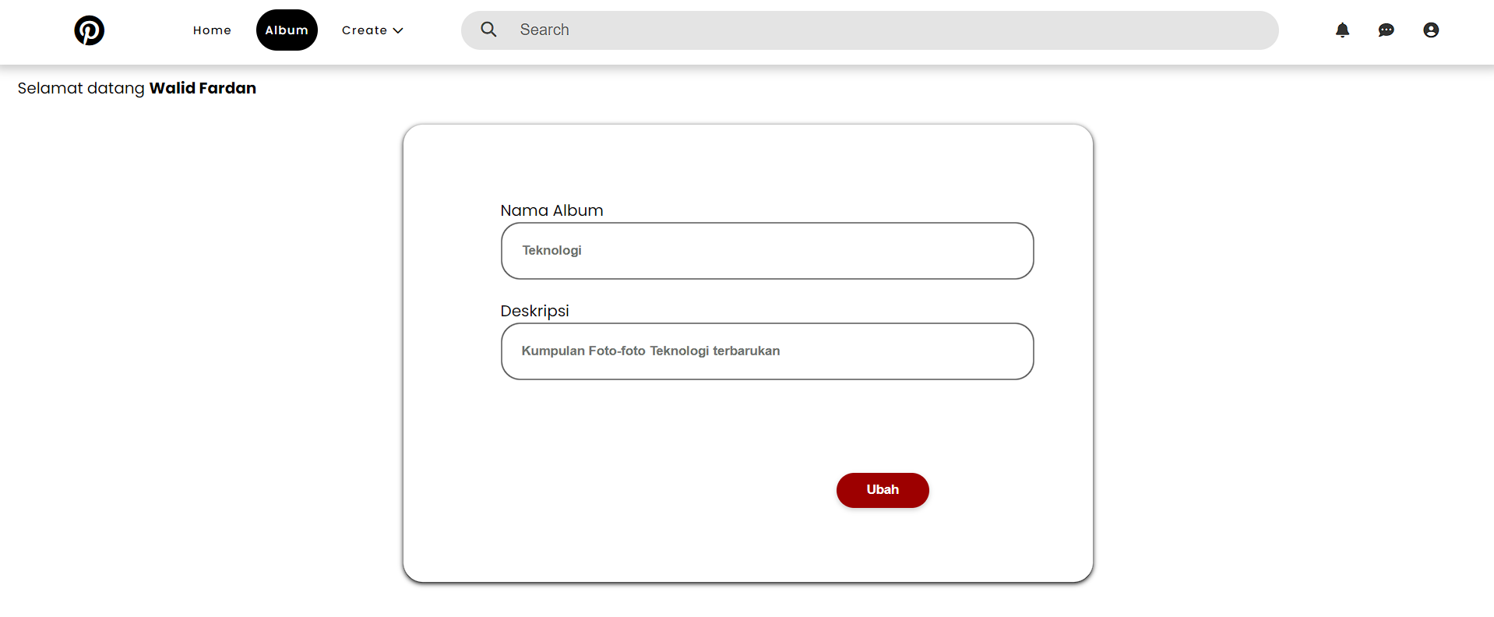

Penjelasan:

Edit album pada gambar diatas berfungsi untuk merubah data informasi album yang ingin dirubah jika ada kesalahan dalam penginputan data saat membuat album atau jika ingin merubah data tersebut.

**- Delete Album**

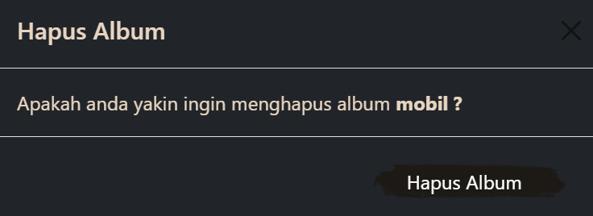

Penjelasan:

Hapus album pada gambar diatas berfungsi untuk menghapus album yang ingin dihapus.

**4.6.3. CRUD Foto**

**- Create Foto**

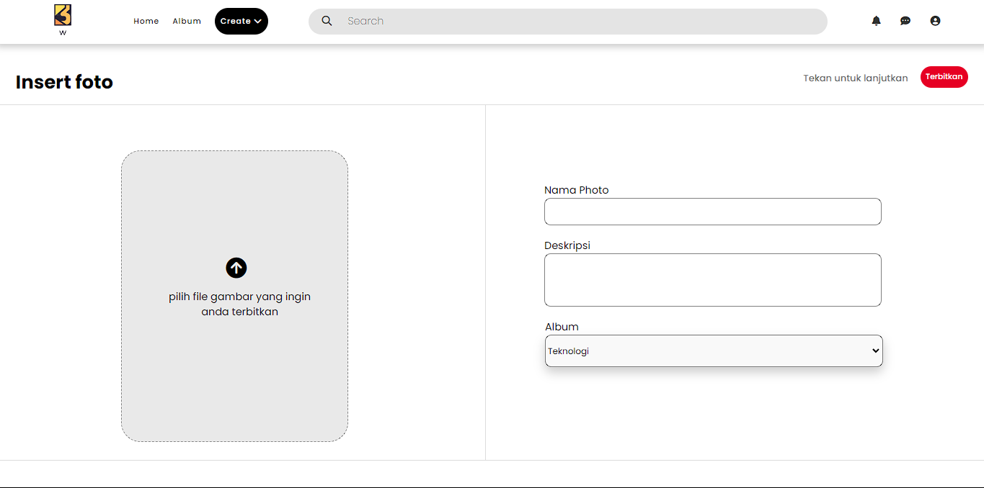

Penjelasan:

Gambar diatas adalah form yang digunakan untuk menginput sebuah foto baru kedalam sistem atau aplikasi.

**- Update Foto**

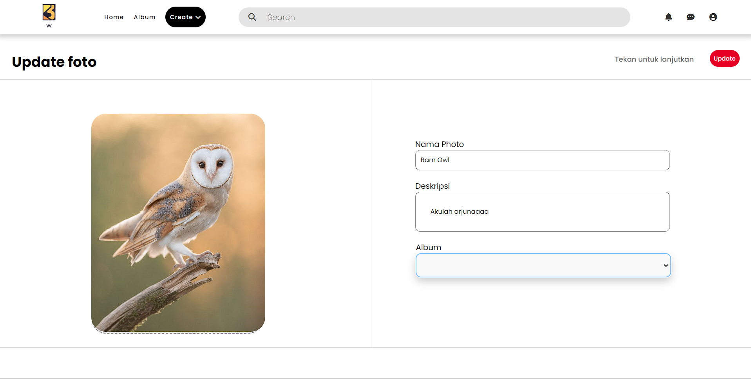

Penjelasan:

Edit foto pada gambar diatas berfungsi untuk merubah data informasi foto atau foto yang ingin dirubah jika ada kesalahan dalam penginputan data saat membuat foto atau jika ingin merubah data tersebut.

**- Delete Foto**

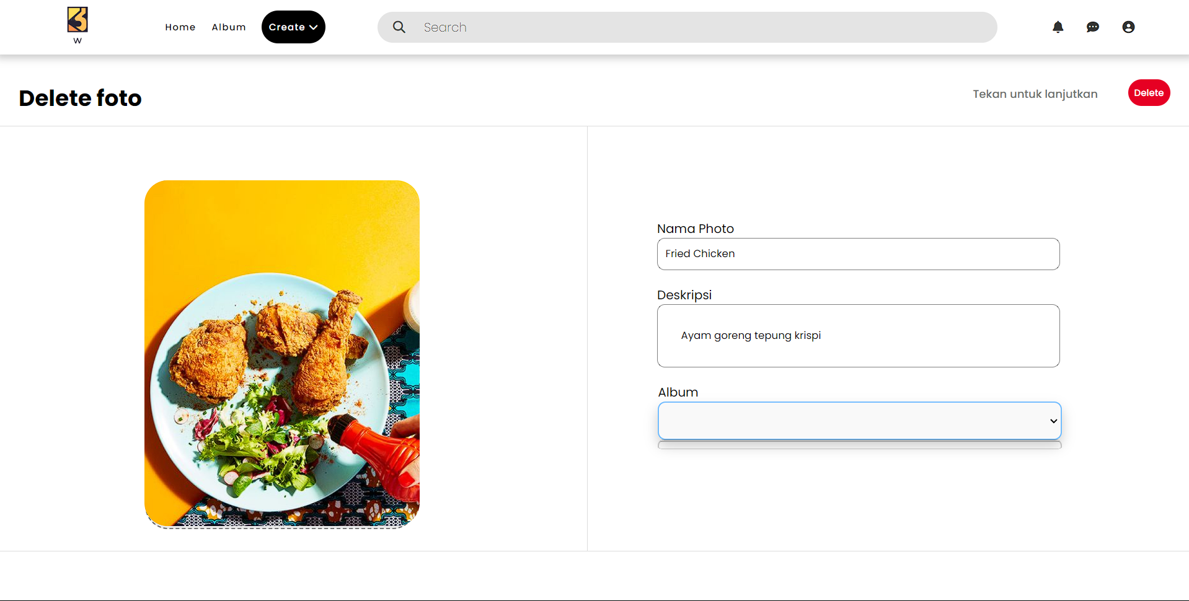

Penjelasan:

Hapus foto pada gambar diatas berfungsi untuk menghapus foto yang ingin dihapus.

**MANUAL SINGKAT PENGGUNAAAN APLIKASI**

**5.1. Kebutuhan Alat Dan Bahan**

|  |  |  |  |  |
| --- | --- | --- | --- | --- |
| **No.** | **Nama**  **Alat dan Bahan** | **Spesifikasi Minimal** | **Jumlah** | **Keterangan** |
| **1** | **2** | **3** | **4** | **5** |
| 1. | Komputer (PC/Laptop) yang | * Prosesor : Dual Core | 1 Unit | Baik |
|  | difungsikan sebagai server | 2,4 GHz (2,93GHz untuk yang |  |  |
|  |  | memilih *platform mobile*) |  |  |
|  |  | * RAM : 2 GB (4GB |  |  |
|  |  | untuk yang memilih *platform* |  |  |
|  |  | *mobile*) |  |  |
|  |  | * Keyboard |  |  |
|  |  | * Mouse |  |  |
|  |  | * Monitor |  |  |
| 2. | Komputer (PC/Laptop) yang | * Prosesor : Dual Core | 1 unit | Baik |
|  | difungsikan sebagai client | 2,4 GHz (2,93GHz untuk yang |  |  |
|  |  | memilih *platform mobile*) |  |  |
|  |  | * RAM : 2 GB (4GB |  |  |
|  |  | untuk yang memilih *platform* |  |  |
|  |  | *mobile*) |  |  |
|  |  | * Keyboard |  |  |
|  |  | * Mouse |  |  |
|  |  | * Monitor |  |  |
| 3. | Smart Phone | Android | 1 unit | Baik |
| 4. | Koneksi Internet | * Kecepatan : Minimal 1 Mbps * Kabel LAN atau WIFI |  | Baik |

**5.2. Instalasi Aplikasi Pendukung**

1. **XAMPP**

* Kunjungi situs web resmi XAMPP di <https://www.apachefriends.org/>
* Unduh installer XAMPP sesuai dengan sistem operasi yang Anda gunakan (Windows, macOS, atau Linux).
* Jalankan installer XAMPP dan ikuti petunjuk instalasi yang muncul.
* Pada saat instalasi, Anda dapat memilih komponen yang ingin diinstal. Pastikan Anda memilih Apache dan MySQL karena kedua komponen ini diperlukan untuk menjalankan server web dan database.
* Setelah instalasi selesai, jalankan XAMPP Control Panel dan pastikan Apache dan MySQL diaktifkan.

1. **Visual Studio Code (VsCode)**

* Kunjungi situs web resmi VSCode di <https://code.visualstudio.com/>.
* Unduh installer VSCode sesuai dengan sistem operasi yang Anda gunakan (Windows, macOS, atau Linux).
* Setelah instalasi selesai, buka VSCode untuk memastikan bahwa instalasi berhasil.
* Kemudian tinggal mendownload semua extension yang dibutuhkan.

1. **Google Chrome**

* Kunjungi situs website resmi Google Chrome yang dapat diakses di <https://www.google.com/chrome/>.
* Klik tombol "Unduh Chrome" dan pilih opsi yang sesuai dengan sistem operasi Anda.
* Jalankan installer Chrome dan ikuti petunjuk instalasi yang muncul.
* Setelah instalasi selesai, buka Google Chrome untuk memastikan bahwa instalasi berhasil.

**5.3. Fitur-Fitur Minimal dan Pembagian Previlege dalam Aplikasi**

|  |  |
| --- | --- |
| **Fitur** | **User** |
| Login | X |
| Logout | X |
| Registrasi | X |
| Data Foto/Galeri | X |
| Hapus Foto | X |
| Tambah Foto | X |
| Buat Album | X |
| Edit Album | X |
| Hapus Album | X |
| Like Foto | X |
| Komentar Foto | X |

**5.4. Cara Kerja Fitur Aplikasi**

1. Jika ingin mengakses aplikasi web galeri foto, user harus login terlebih dahulu. Kalau kamu adalah user baru, maka kamu harus daftar terlebih dahulu di halaman register. Setelah register akan diarahkan kehalaman login.
2. Setelah login user akan diarahkan ke halaman dashboard.
3. Di dashboard user bisa melihat album dan foto yang di unggah oleh user lain. jika tertarik dengan sebuah foto user bisa memberikan like pada foto tersebut.
4. User juga bisa memberikan komentar pada foto dengan cara mengklik foto atau icon komentar dan akan mucul sebuah pop-up kolom komentar, disitu user bisa bebas berkomentar, user juga bisa mengedit dan menghapus komentarnya. Di pop-up itu kita juga bisa melihat detail fotonya, seperti judul foto, deskripsi foto, siapa yang mengunggah foto tersebut, dan tanggal berapa foto itu diunggah.
5. Kemudian user juga bisa membuat album dengan cara klik menu album yang ada di navbar, kemudian klik “Tambah Album”. Di menu itu juga nanti akan muncul nama nama album yang ada, dan jika di klik maka akan muncul foto berdasarkan album tersebut.
6. Di Halaman tambah album user bisa menambahkan data album , mengedit , dan menghapus album yang telah user buat.
7. Jika user sudah menambahkan album baru maka album tersebut akan muncul di menu dropdown “Album” yang ada di navbar.
8. Jika user ingin menambahkan foto maka klik menu foto pada navbar.
9. Dimenu foto user bisa menambahkan foto yang ingin ditambahkan, mengedit foto serta menghapus foto.
10. Kemudian ada halaman profil yang menampilkan seluruh data profil user. Di halaman profil itu user bisa mengedit data user dan juga bisa mereset password.
11. Jika user ingin keluar dari aplikasi user bisa mengklik menu Logout yang ada didalam website tersebut.

**LINK DOKUMENTASI GITHUB**

<https://github.com/walidfardan/ukkwalidfardan>

**PENUTUP**

Dengan demikian, melalui laporan ini, penulis berhasil menguraikan dengan rinci proses pengembangan aplikasi web galeri foto dalam rangka Uji Kompetensi Keahlian (UKK) jurusan Rekayasa Perangkat Lunak (RPL). Proyek ini tidak hanya memperluas pengetahuan penulis tentang konsep-konsep fundamental dalam pengembangan perangkat lunak, tetapi juga memberikan kesempatan untuk mengasah keterampilan teknis dan kolaboratif dalam lingkungan yang sesungguhnya.

Penulis berharap bahwa laporan ini tidak hanya menjadi dokumentasi yang komprehensif tentang proyek ini, tetapi juga dapat memberikan wawasan dan inspirasi bagi pembaca yang tertarik dalam bidang pengembangan perangkat lunak. Penulis ingin menyampaikan apresiasi kepada semua pihak yang telah memberikan dukungan dan bantuan selama proses ini berlangsung, mulai dari pembimbing, rekan tim, hingga pihak yang memberikan masukan dan saran berharga.

Dengan kesempatan ini pula, penulis menyadari bahwa proses pembelajaran tidak pernah berhenti, dan bertekad untuk terus mengembangkan diri, baik dalam hal pengetahuan maupun keterampilan, demi menjadi profesional yang lebih kompeten dan berkontribusi bagi kemajuan dunia teknologi informasi.

Terima kasih atas kesempatan yang diberikan kepada penulis untuk mengeksplorasi dan mengembangkan potensi melalui proyek ini. Semoga laporan ini dapat menjadi landasan yang kuat bagi langkah-langkah berikutnya dalam perjalanan di dunia pengembangan perangkat lunak.